Ferietilbud for barn 3. - 8. klasse

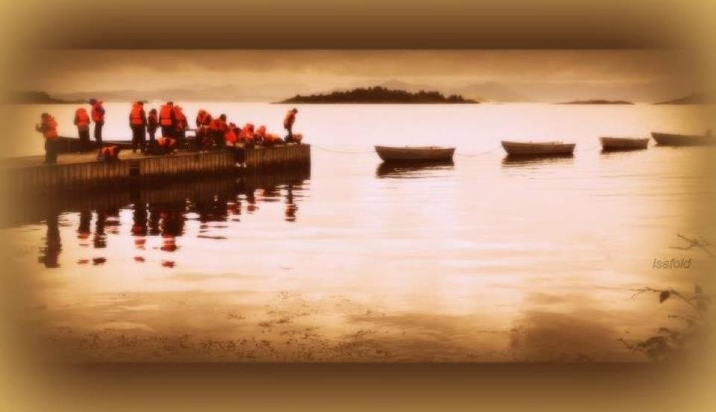

Klepp Frivilligsentral tilbyr i samarbeid med Flerkultur-fritid ferietilbud for barn 3. – 8. trinn.
I løpet av to dager vil barna i sammen med gode frivillige få oppleve spennende fartsfylte dager sammen med andre barn.

Kongesommer er 25.og 26.juni. Vi skal ha friluftsdag på friluftstunet Brekko og så skal vi til Kongeparken. Du møter på Frivilligsentralen hver dag kl. 08.45 og vi er tilbake kl. 15.00 fra Brekkå og 15.30 fra Kongeparken

Takker du ja til å være med på Kongesommer, må du møte opp begge dager. Det er begrenset med plasser, du vil få beskjed om du får plass.

Har du spørsmål om tilbudet kontakt Frivilligsentralen 468 62 000 eller gdk@klepp.kommune.no

Lyst å bli med? Søknadsfrist 15.mai.

Søknadsskjema

Ferietilbud for barn 3. - 8. klasse
25.og 26.juni 2024

Kongesommer er gratis for deltakerne.

Barnets navn:_______________________alder_______

Barnets Mobil, kun hvis de har egen:________________

Barnet kan ikke spise:
Allergier/Matintoleranse:
Kan barnet symje:
Kan barnet være med i kano:

Språk, hvis barnet ikke snakker norsk:

Annet:

Foresattes navn:

Adresse:

Telefon:

Mailadresse:

Underskrift foresatte:

Påmeldingsetat:

Skjemaet returneres til Klepp Frivilligsentral, gdk@klepp.kommune.no eller Klepp Frivilligsentral, Postboks 25, 4358 Kleppe.

Kontaktpersoner og samtykke for …………………………………………………………….
Barnets navn

Kontaktpersoner som vi kan nå dersom barnet blir sykt eller det oppstår en ulykke. Dersom vi i denne situasjonen ikke når dere , må vi ha flere personer vi kan kontakte
Navn: | Telefonnr.

Sett kryss:
Jeg samtykke at mitt barn kan kjøre buss til alle aktiviteter og være med på alle aktiviteter som skjer i Brekko og Kongeparken.
Jeg samtykker at mitt barn kan bli tatt bilde av til bruk i Frivilligsentralen sin regi inkl. på sentralen sine internettsider.
Vi tillater at aviser/TV publiserer bilder av barnet.

Jeg bekrefter at Klepp Frivilligsentral kan oppbevare personopplysninger i vår database inntil ett år etter aktiviteten er gjennomført.

Dersom det er spesielle hensyn som må tas i forhold til mat, medisiner eller lignende vennligst noter dette her

Dato/Sted: ……………………….………………………………………………….

Underskrift ………………………..…………………………………………………

